Babka au citron
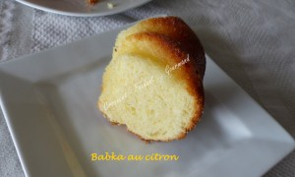 Pour 6 Croquants-Gourmands
Le sirop :
- le jus d'un gros citron (85g)
- 50 g de sucre glace
Le gâteau :
- 1 citron
- 180 g de beurre
- 4 œufs
- 150 g de sucre
- 150 g de farine
- 2 càc rases de levure chimique
- 75 g de Maïzena ®
Un moule à kouglof beurré et légèrement fariné
Préchauffage du four à 175°C
Le sirop :
Presser le citron pour en exprimer le ,jus.
Ajouter le sucre et mélanger jusqu'à ce qu'il fonde.
Réserver
Le gâteau :
Râper finement le zeste du citron et presser le fruit pour en exprimer le jus.
Faire fondre le beurre sans le laisser trop chauffer et le laisser tiédir.
Travailler au fouet les œufs et le sucre jusqu'à ce que le mélange soit blanc et bien mousseux.
Tamiser au-dessus du saladier, la farine, la levure et la Maïzena ®.
Bien mélanger l'ensemble au fouet.
Ajouter le jus et le zeste de citron ainsi que le beurre tiède.
Verser la pâte dans le moule.
Enfourner pour 45 minutes jusqu'à ce que le gâteau soit bien doré.
Laisser tiédir avant de démouler délicatement.
Napper le gâteau de sirop au citron à la cuillère ou au pinceau.

